山东华立供水设备有限公司简介

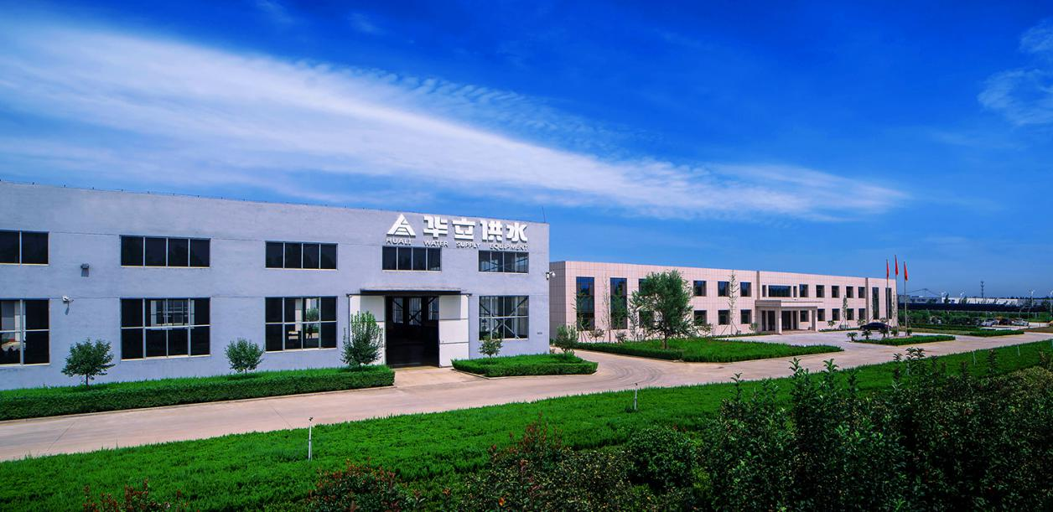
山东华立供水设备有限公司坐落于机械工业基础雄厚而又风景秀丽的古九州之一—— 山东青州（卡特彼勒工业园）。公司专注于建筑给水设备、水厂泵站加压设备的生产与销售。具有省级科研中心一处，院士联络站一处，全国17省市铺设售后服务机构，科研及生产售后服务能力位居全国前列。拥有多项自主专利发明技术，为高新技术企业。
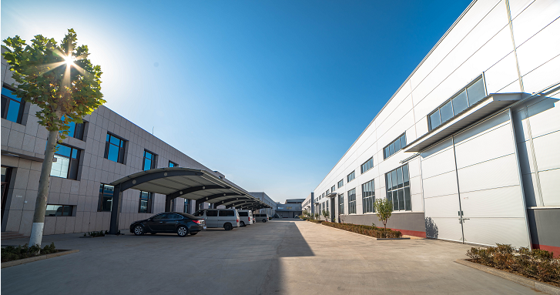
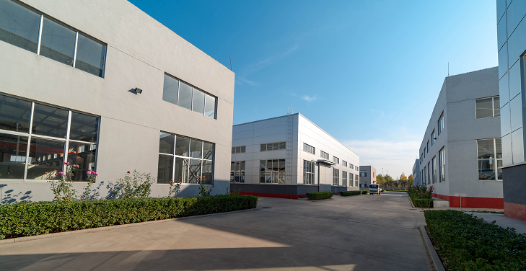
公司创建于2008年，注册资金10500万元，占地70000平方米，年生产能力1800多套，年产值3.6亿元，真正实现了连续五年销售收入增速超过20%，为同行业全国三强企业之一。公司于2008年将自主研发的具有“多变量模糊控制”专利技术的WHG型无负压供水设备推向市场，引领了二次供水行业的方向；2009年推出“双路双变频”无负压供水设备，带动了整个行业的发展；2010年研发成功“一体化带载调试平台”，大幅提高了设备质量；2012年“高密封及高灵敏性”的负压补偿器问世，让负压控制技术上了一个新的台阶；2014年开发出“具有漏水检测功能的二次供水系统”，让行业的发展多了一个新的维度；2015年推出“全时节能型”无负压供水设备，对整个二次供水行业的节能做了新的定义。2017年对“全时节能型设备”做重大升级，再次引领行业发展方向。2019年自主升级开发的新一代WHG系列管网无负压稳流增压供水设备：每种产品均根据不同供水场所以及不同供水变化曲线而专门开发研制，克服了以往供水设备千篇一律、没有针对性、供水压力高低峰不平衡不稳定、能量浪费严重等弊端，该产品已经通过国家相关部门检测鉴定，其技术填补了国内空白，达到国际先进水平，是中国二次供水领域里的一大创举和飞跃。
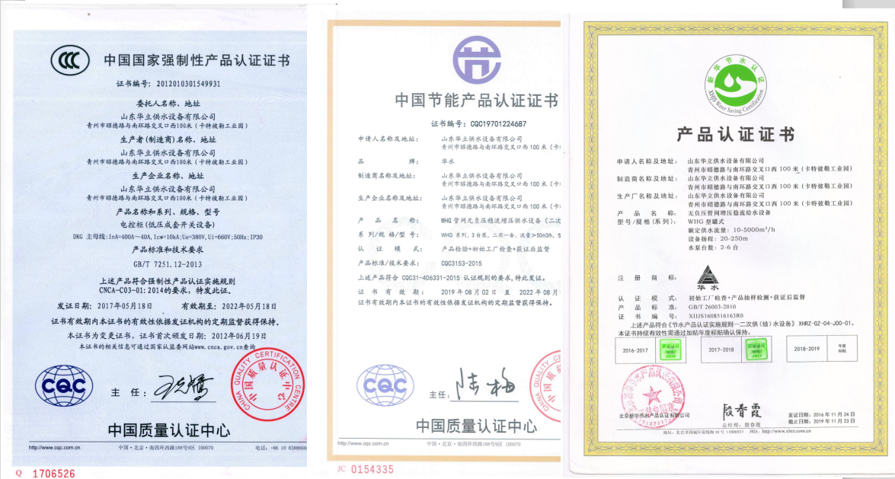 | 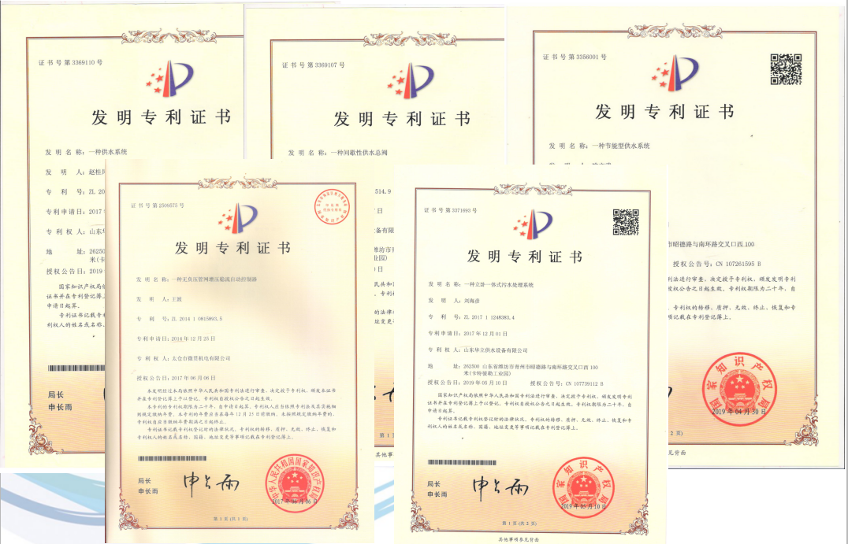
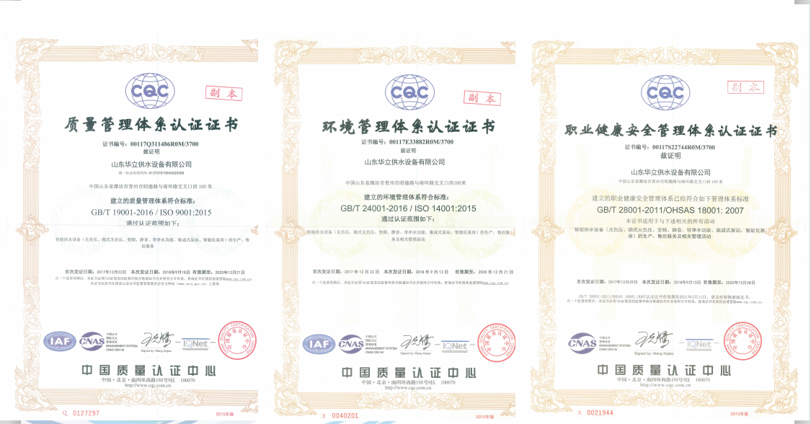 | 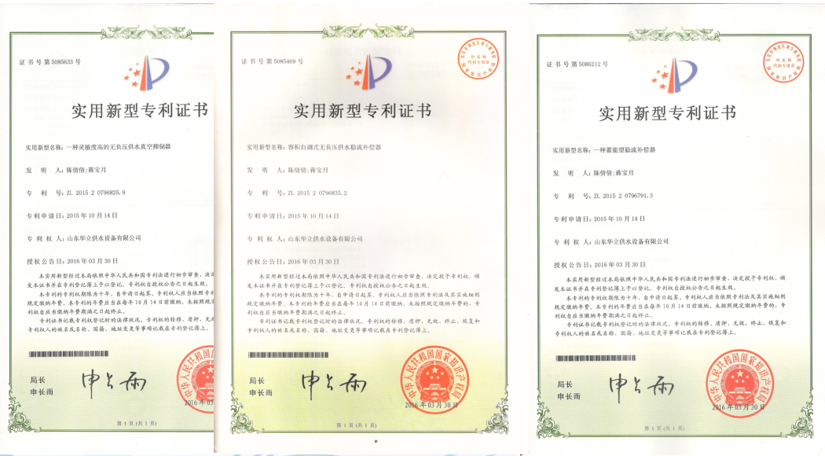
公司引进国内外先进技术并且建立强大的科研团队，专业从事建筑领域给水排水、机械制造、生产工艺、自动化控制、计算机网络管理技术的研究工作，产品研发不断取得新突破。我司现有各级技术人员135人，专业从事供水程序设计且工作时间超10年的资深设计师3人，专业从事供水方案设计且工作时间超8年的资深设计师5人。
公司配套有现代化机械车间、电气车间、立体化大型仓储库、射线探伤、产品整机质检中心、远程监控监测中心等先进设施。
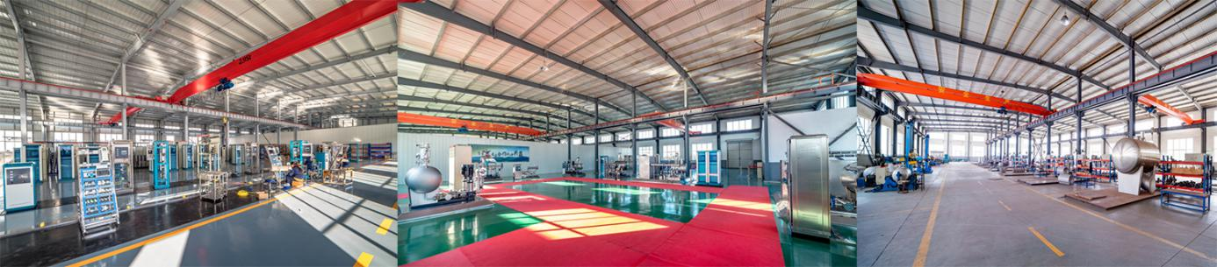
设备整体工艺高于国标及行标要求，原材料经过严格检测筛选，元器件均采用国际、国内知名品牌，设备所有焊缝均经过探伤检测，整机经过一体化带载调试。一套设备一个编码，工序责任能追踪到个人。
公司设计承建过日供水量超8万吨的加压泵站，高度超过200米的高层无负压串联等高难度供水项目。与万科、万达集团、恒大实业、绿地集团、远洋地产、保利地产、碧桂园、北京首开、中建八局、中建三局、绿城控股等著名集团公司均有合作。
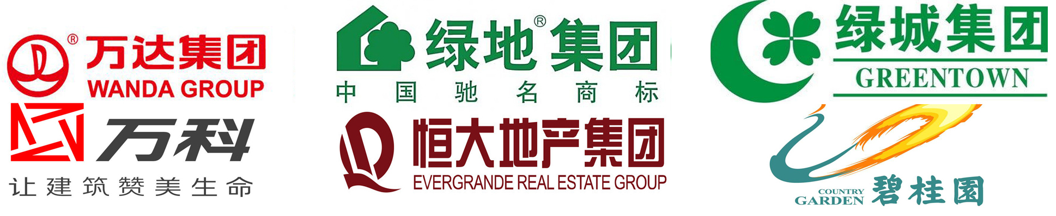
随着企业规模的不断发展，目前已经在山东、北京、天津、河南、河北、内蒙古、辽宁、广东、福建、浙江、安徽、江西、湖南、湖北、重庆、四川、贵州等地建立了完善的营销和售后服务网络，并获得了七星级售后服务体系认证证书，从事供水安装服务时间超5年的资深售后人员100多人。我们不仅致力于为客户设计全面、系统、合理、节约、方便实施的整体供水方案，更会为用户持续提供专业、细致、精确、及时、满意的后期服务。
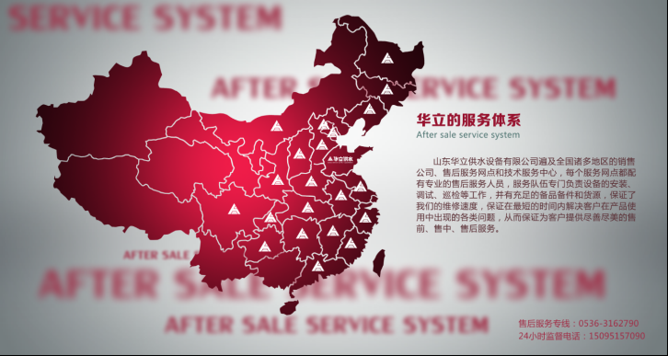 | 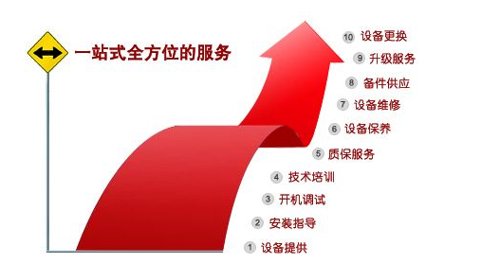
质量和诚信是我公司价值观的核心，也是我公司不断突破、创造奇迹的指导方针，是所有员工的行为标准，积极的企业文化是公司不断进步的动力，每个华立人都会付出100%的努力去完成工作中每一个细节。我们华立公司必将不断进步，不断超越自我，不断的为社会提供技术更先进、质量更可靠、服务更细致的各类型供水设备。
企业坚持以人为本，求贤若渴，寻志同道合之人、寻竭忠尽智之人、寻深思远虑之人、寻勤恳至诚之人，以开放的胸怀广纳天下英才，共创时代辉煌。公司倡导大雁团队精神。创建最具竞争力的精品企业是华立人共同的目标。在实现这一目标进程中，每一个人都忠诚于自己的团队，勇挑重担，发挥潜能，用心做事，在团队中争做“领头雁”；彼此信任，默契配合，甘于奉献，众志成城，在激烈的市场竞争中搏风击浪，攻坚克难，最终在实现企业发展战略目标的同时实现自己的人生价值。

山东华立供水设备有限公司
招聘简章
销售（大专以上学历 薪资8000-12000+奖金）
岗位职责：商业客户的开发、维护；市场调查分析定位；收集整体销售状况、公司竞争态势等方面的信息。出色的文案撰写能力，良好的沟通协调能力。
要求：专科以上学历，人品好，做事仔细、认真，有较强的团队协作精神及创新能力，责任心强。
售后服务人员（大专以上学历 薪资6000-12000）
岗位职责：协助日常销售工作的技术支持和配合销售人员做好设备的安装与售后服务等工作；
要求：大专以上学历，机电相关专业，有较强独立分析问题和解决问题的能力，善于与客户沟通。

急聘岗位：售后服务专员，试用期（1-3月）工资4500（基本工资3000+培训费用1500）转正后按照工时工资6000-12000，上不封顶，转正当月缴纳五险一金。针对没有毕业证的应届毕业生，签订二年以上劳动合同，试用期工资只发基本工资3000元，试用期结束6个月后一次性返还试用期期间的培训费，其他待遇完全按照正常员工享有。享受出差补助、餐补、交通补助、电话补助等。
要求男性、能长期出差，驻办事处工作。新员工入职在公司总部（潍坊青州）培训1-2月。公司在全国各地设立办事处和分公司，现在招聘人员主要分配区域为深圳、武汉、浙江、江苏等地。新人到达办事处，有老员工带领一起工作，试用期结束能顶岗时，转为正式员工。

法定节假日以及相应的节日福利（价值一千五百元以上）、季度福利（生活用品）、年终奖。
办公环境优越，转正交纳五险一金，免费提供食宿！
每年国内外旅游
定期体检
员工四季工装等等

地址：青州市新南环路与昭德路交叉口西100米
电话：18660616190 , 13964787760

